Publiczne Przedszkole nr 3 w Świebodzinie
Grupa : V „Pszczółki”

Dzień tygodnia (data) | 20.04.2020
Temat dnia | Co pływa, a co tonie?
Wskazówki dla rodziców | I. „Co pływa, a co tonie?” W tej zabawie można również wykorzystać dziennik obserwacji. Wystarczy narysować lub wydrukować tabelkę.  W pierwszej kolumnie napisać lub narysować przedmioty, jakie będziemy używać, a w drugiej kolumnie zaznaczać, czy dany przedmiot pływa, czy tonie. Przykładową tabelkę możecie Państwo znaleźć również w części tabeli „Link do materiałów, karty pracy itp.”.
Przesłanki dla dziecka  (motywacja) | Kochany przedszkolaku! Dzisiaj zamienisz się we władcę wody, będziesz sprawiał, że niektóre przedmioty utoną, a niektóre nie. Sprawdzisz również, co jest cięższe – klucze, czy klocek? Dobrej zabawy!
Propozycje i opis zajęć /  działań dziecka :  - ruchowa  (gimnastyka)  - plastyczna  - z czytaniem i mówieniem  - (opowiadania)  - kodowanie konstruowanie  itp. | I. „Co pływa, a co tonie?” – zabawa badawcza, obserwowanie i próba zrozumienia przyczyny zjawiska pływania i tonięcia ciał. Rodzic przygotowuje dużą miskę z wodą oraz przedmioty dostępne w domu, np.: klucze, korek, kartka papieru, papierowy statek, zabawki do kąpieli, klocki z litego materiału i puste w środku, nadmuchany balonik, wykałaczka, guzik. Dziecko najpierw nazywa przedmioty oraz materiał z jakiego sa wykonane, następnie po kolei wrzuca je do wody, obserwuje i określa zachowanie przedmiotów (tonie, czy pływa). Dziecko wraz z rodzicem zastanawia się, co powoduje utrzymywanie się przedmiotów na powierzchni wody i ich tonięcie. Rodzic może zadawać pytania pomocnicze: Dlaczego klucz tonie? Dlaczego balon i plastikowy klocek nie toną? Dzieci dochodzą do wniosku, że toną przedmioty ciężkie, pełne w środku. Pływają lekkie i wypełnione powietrzem. Utrzymanie się przedmiotu na powierzchni wody zależy również od materiału, z jakiego jest wykonany i jego kształtu.  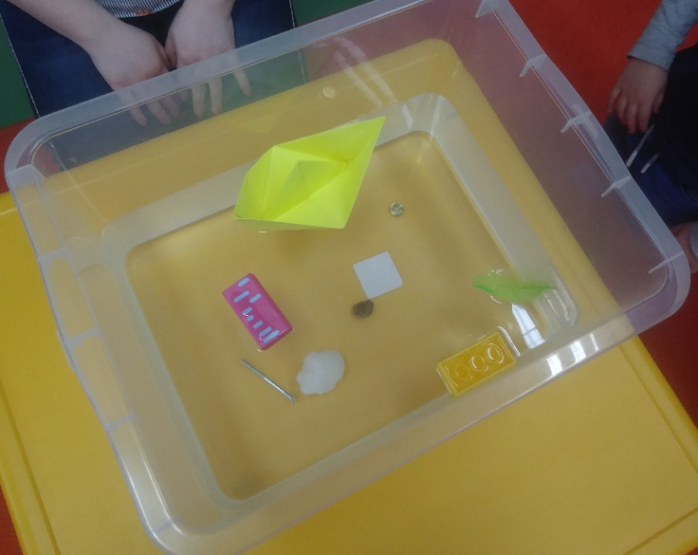Źródło: internet  II. „Lekkie i ciężkie” – szacowanie wagi przedmiotów i kształtowanie umiejętności grupowania przedmiotów według wagi. Rodzic pokazuje różne pary przedmiotów, np.: klucze i kartkę, drewniany klocek i wykałaczkę, pióro i gumkę do ścierania i prosi dziecko o oszacowanie, co jest cięższe. Po wstępnym oszacowaniu dziecko może te przedmioty dotykać, podnosić, a także ważyć na wadze kuchennej. Następnie rodzic miesza przedmioty, wskazuje dwa spośród nich i pyta: Co jest lżejsze – piórko czy klocek? Co jest cięższe – gumka czy klucze? Dziecko grupuje te przedmioty w dwa zbiory: ciężkie, lekkie.  Źródło: Nowa Era: Kolekcja przedszkolaka, Plan pracy i szkice zajęć
Link do materiałów ,  karty pracy itp. | Dziennik obserwacji
Zrealizowane założenia podstawy programowej (obszar, podstawowe cele) | I. Fizyczny obszar rozwoju dziecka:  - doskonali sprawność ruchową (5)  - doskonali sprawnośc manualną (7)  II. Emocjonalny obszar rozwoju dziecka:  - przejawia poczucie własnej wartości jako osoby (1)  IV. Poznawczy obszar rozwoju dziecka.  - wzbogaca słownictwo (2)  - obserwuje i przeprowadza doświadczenia, badając zachowania różnych przedmiotów w wodzie (13)  - rozumie przyczynę tonięcia niektórych przedmiotów (13)  - stosuje ze zrozumieniem pojęcia: ciężki, lekki oraz dokonuje stopniowania przymiotników (13)  - grupuje obiekty ze względu na ich ciężar (11)  - podaje własne przykłady przedmiotów lekkich i ciężkich (14)  - doskonali koncentrację uwagi (14)  - bierze udział w zabawach badawczych (13)

Opracowała: Aleksandra Gwozdowska

